第３節 海洋プラスチックごみ発生抑制のための国際協力
主なＳＤＧｓ※のゴール
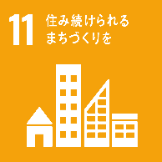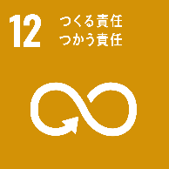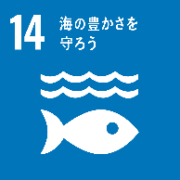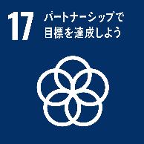

海洋プラスチックごみによる海洋汚染は地球規模で広がっており、環境省によると、海洋プラスチックごみの主要排出源は東アジア地域及び東南アジア地域であるという推計もあることから、開発途上国を含む世界全体の課題として対処する必要があります。
このため、海洋プラスチックごみ削減をめざす大阪府、大阪市や企業等による先進的な取組みを、積極的にアジア等の諸都市に展開します。
また、都市間や国際機関との連携を通じて、環境問題に直面する海外諸都市を支援するなど、大阪・関西経済の活性化と国際環境分野において貢献します。
【柱３】海洋プラスチックごみ削減のための国際協力

第１項 行政、企業、各種住民団体（ＮＰＯ・ＮＧＯを含む）による
先進的取組みの海外への展開

第１項 行政、企業、各種住民団体（ＮＰＯ・ＮＧＯを含む）による先進的取組みの
海外への展開
海洋プラスチックごみによる海洋汚染に対して、開発途上国を含む世界全体の課題として対処するため、大阪府、大阪市、企業及び各種住民団体（NPO・NGOを含む）による先進的な取組みを、海洋プラスチックごみの削減等に向けて、積極的にアジア等諸都市に展開するとともに、支援を継続します。
● 海外への情報発信や事業展開の機会を新たに３０件増やします。
〔現状値：０件（2019年度）〕

（１）世界に向けた取組みの情報発信
- ＵＮＥＰ‐ＩＥＴＣ※と連携した国際会議等での取組みの発信
大阪府、大阪市や企業等による取組みを、国連環境計画国際環境技術センター（ＵＮＥＰ‐ＩＥＴＣ※）が主催する国際会議やワークショップ等で発信するとともに、その海外展開を図り、途上国の海洋プラスチックごみ問題の解決に貢献します。また、情報発信を通して、市民・事業者に対して、環境保全への認識と地球規模の環境課題への理解を深め、ＳＤＧｓ※への取組みを促進します。

UNEP-IETCの取組み
UNEP-IETC（国連環境計画国際環境技術センター）は、1990年に開催された「国際花と緑の博覧会」の精神を継承し、大阪の環境保全の経験を活かすため、1992年に大阪市鶴見緑地に誘致した大阪に存在する唯一の国連機関です。
UNEP-IETCでは、開発途上国等における廃棄物管理を中心とした環境上適正な技術（EST）の移転促進のため、大阪市や公益社団法人地球環境センター（GEC）等と連携し、「プラスチックごみ問題に関する国連環境計画シンポジウム」を開催するなど大阪での国際会議や海外での現地ワークショップ等を実施しています。
大阪市はこのようなUNEP-IETCの活動を支援するとともに、国や国際協力機構（JICA）等と協力して環境技術や知見の移転を図り、開発途上国等の環境問題の解決に貢献しています。

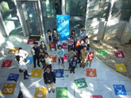
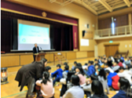
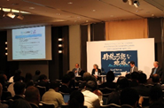

鶴見区茨田北小学校
での授業の様子
「ECO縁日2018」
UNEP-IETC体験ツアーの様子
プラスチックごみ問題に関する国連環境計画シンポジウム（2019年5月22日開催）

○ 海洋プラスチックごみの削減など大阪の先進的な取組みを発信するビジュアルツールの制作
海洋プラスチックごみの削減をめざす大阪市や企業等による先進的な取組みを国内外に紹介するビジュアルツールを制作します。

（２）先進的取組みに係る海外への事業展開
○ 海外の政府機関・企業と日本企業とのマッチングイベントの開催
海外の政府機関・企業と日本企業とのマッチングイベントを開催し、ＳＤＧｓ※に関する取組みやプラスチックごみをはじめとする廃棄物管理に関する取組みなど技術的な交流を促進します。

- 都市間協力の推進
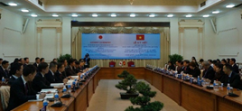
企業の持つ先進的な技術を活用しながら、行政が有する都市経営、都市開発の総合的ノウハウの移転を図ることにより、ベトナム国ホーチミン市、フィリピン国ケソン市、タイ国東部経済回廊（ＥＥＣ）をはじめとしたアジア諸都市等におけるプラスチックごみ問題をはじめとする多様な環境問題の解決に向けた取組みを支援します。
ベトナム国ホーチミン市との市長級政策対話

- 都市間連携事業等を活用したセミナーの開催による人材育成
都市間連携事業等を活用したセミナーを開催し、ＳＤＧｓ※の目標達成などの世界的視野に立ち、豊かで実りある社会を構築していく人材を育成します。

- Team OSAKAネットワーク※による海外展開
産官学連携プラットフォームの「Team OSAKAネットワーク※」の活動を通じて、企業の海外展開を促進するとともに、アジア諸都市等における海洋プラスチック問題をはじめとする環境問題の解決を支援します。
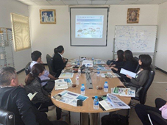
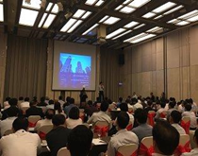
ベトナム国ホーチミン市で実施した
セミナーの様子（2019年）

タイ国工場現地調査の様子（2019年）

このほか、官民連携による海外展開を実施します。

